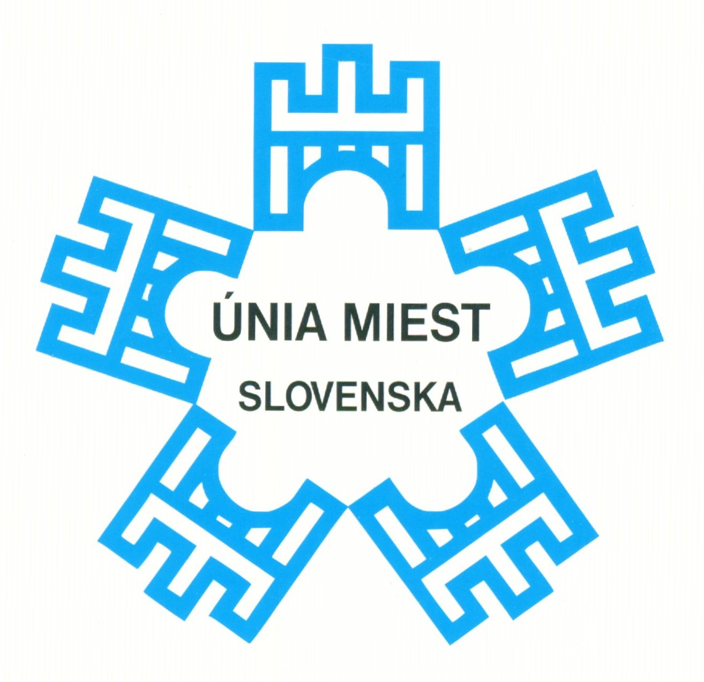
Únia miest Slovenska
Prepoštská 4
811 01 Bratislava 1

 tel.: 02 / 5443 59 14E-mail: umosr@gtinet.sk
fax: 02 / 5443 59 14http://www.unia-miest.sk

vyhlásenie prezídia únie miest slovenska
k petícii a legislatívnym zmenám v oblasti ťažby uránu

Éra socializmu presadzovala doktrínu surovinovej sebestačnosti. Z tohto dôvodu sa predpokladalo, že ťažiť nerastné bohatstvo je dobré, spoločensky prospešné a pre štát výhodné.

Pozitívny postoj k ťažbe surovín mal aj ďalšie dôvody:
a) v dobe socializmu bol ťažiarom štát,
b) v 2. polovici minulého storočia sa ešte neuvažovalo o vyčerpateľnosti zásob nerastov,
c) princípy trvalo udržateľného rozvoja boli neznámym pojmom.

Dnes, súc už poučení chybami predchádzajúcich generácií, dlhodobou, pretrvávajúcou
a nešetrnou exploatáciou prírodných zdrojov a hromadením skládok banských odpadov, by sme si pri rozhodovaní o ťažbe nerastných surovín mali klásť takéto otázky:
1. Ako sa správať k neobnoviteľným zdrojom?
2. Je potrebné ich ťažiť práve teraz, bez ohľadu na budúce generácie?
3. Máme k dispozícii vhodné bezrizikové technológie, ekonomicky výhodné a zároveň
šetrné k životnému prostrediu?
4. Nezanecháme našim potomkom krajinu nezvratne poškodenú, s ťažko predvídateľnými
dôsledkami?
5. Bude Slovenská republika z ťažby profitovať, alebo jej zostanú len environmentálne
záťaže, zdroje nestability a riziká pre krajinu?

Celospoločenské zmeny po roku 1989 spôsobili, že dnešné ťažobné spoločnosti sú súkromnými spoločnosťami. Za vyťažený nerast musia zaplatiť štátu úhradu, ale ten nemá reálny dosah na ich podnikanie. V prípade, že ukončia svoju činnosť, zostávajú po nich environmentálne záťaže, ktoré predstavujú závažné riziko pre ľudské zdravie alebo horninové prostredie, podzemnú vodu a pôdu, ako napríklad:

- zmeny reliéfu
- vytvorenie veľkých vyrúbaných priestorov v podzemí aj na povrchu
- prejavy podrúbania - sadanie a prepadávanie územia
- aktivácia geodynamických javov, predovšetkým svahových deformácií
- vznik výsypiek, odvalov, odkalísk so všetkými negatívnymi javmi uvedenými nižšie
- odvodňovanie horninových komplexov
- zníženie výdatnosti využívaných zdrojov
- zmena hydrogeologického režimu podzemných vôd
- zmena chemického zloženia pôd a vôd
- degradácia pôd.

Občania Slovenska vďaka zvýšenému environmentálnemu poznaniu si uvedomujú tieto súvislosti, veď sú konfrontovaní s prejavmi uvedených záťaží v bežnom živote.
Stačí pripomenúť len zopár príkladov, ako kyslé výluhy z bane Mária pri Rožňave, haldy v Slovinkách, vývery banskej vody pri Spišskej Novej Vsi, prejavy podrúbania v Banskej Štiavnici, jarnú haváriu Mária šachty v Kremnici. Sanácie týchto záťaží nesie na svojich pleciach štát, pretože ťažobné spoločnosti, ktoré sú za to zodpovedné, už neexistujú.

Mimoriadne riziková je ťažba uránových rúd a ťažba zlatostrieborných rúd pomocou kyanidového lúhovania. Preto nie je prekvapujúce, že občania sa čoraz viac bránia proti takýmto aktivitám.

Podľa článku 4. Ústavy SR je nerastné bohatstvo vlastníctvom Slovenskej republiky. Vlastník má právo chrániť svoje vlastníctvo, ale nemusí chcieť toto vlastníctvo využiť v danom čase (práve vtedy, keď má oň záujem ťažobná spoločnosť). Podľa princípov trvalo udržateľného rozvoja by sme mali myslieť aj na budúce generácie a zanechať im zdroje, ktoré nie sú obnoviteľné a ktorých ťažbu budú môcť v budúcnosti realizovať pomocou nových - menej rizikových technológií.

Preto Únia miest Slovenska podporuje petíciu občanov proti ťažbe uránu na Slovensku. Rovnako súhlasí s takou úpravou legislatívy, ktorá zabezpečí právo občanov a miestnych komunít, vyjadriť sa k plánovanej banskej činnosti. Pokiaľ plány hospodárskeho a sociálneho rozvoja a územné plány miest, obcí, a regiónov nepredpokladajú banskú činnosť, nesmú dať na ňu banské úrady súhlas. Stanovisko obce, prípadne vyššieho územného celku by malo byť pre banský úrad záväzné. Záujem (súkromnej) ťažobnej spoločnosti nemôže mať prednosť pred záujmom občanov.

V Bratislave dňa 14. 10. 2009

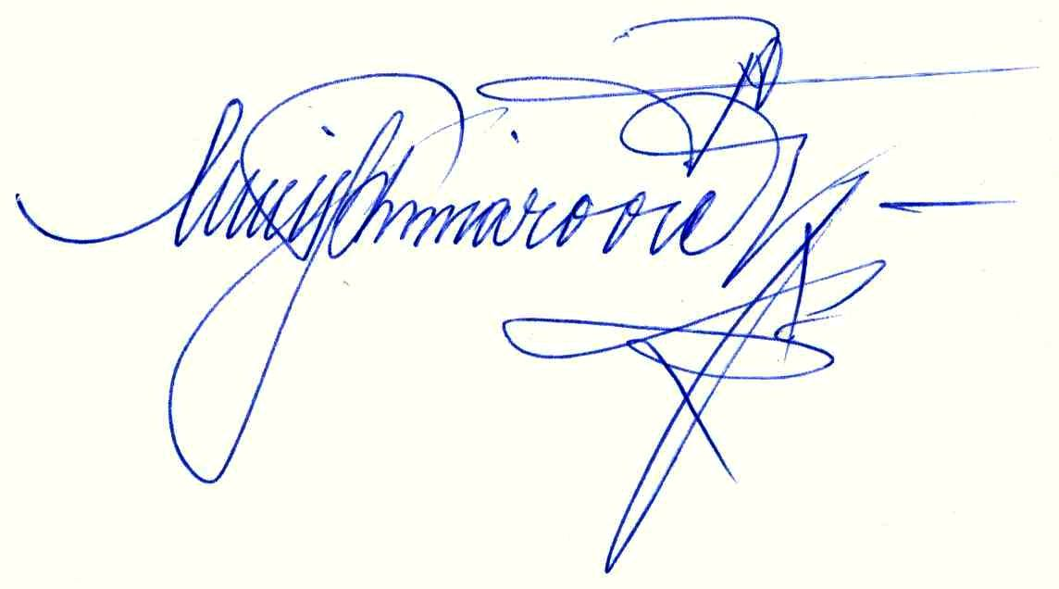

Marián Minarovič
generálny sekretár Únie miest Slovenska

